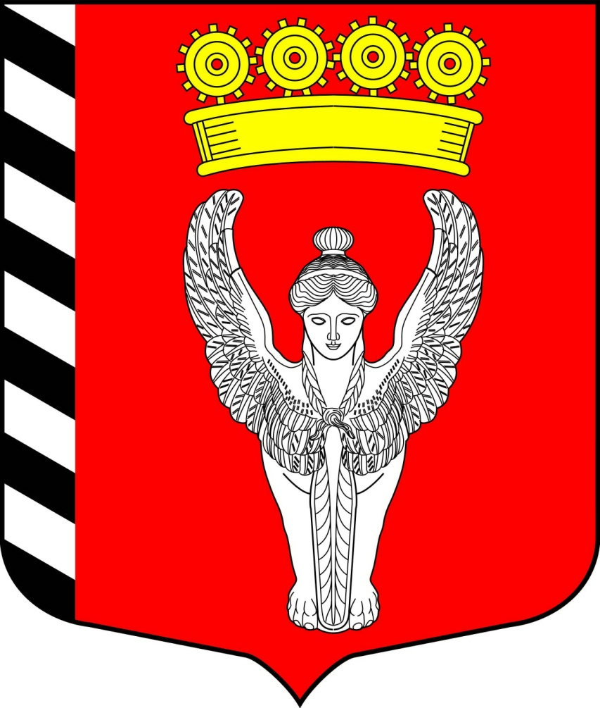
Муниципальный совет
внутригородского муниципального образования города федерального значения Санкт-Петербурга муниципальный округ Невская застава
(Муниципальный совет МО Невская застава)
________________________________________________________________________

ПОСТАНОВЛЕНИЕ

«29» апреля 2022г. N 03

Санкт-Петербург

Об отмене муниципального нормативного правового акта

В соответствии с протестом прокуратуры Невского района Санкт-Петербурга от 31.03.2022 года № 07-03-20222/116, в целях приведения муниципального нормативного правого акта в соответствие действующему законодательству,

Постановляю:

- Считать утратившим силу постановление от 23.03.2015 года N 05 «Об утверждении положения о предоставлении гражданами, претендующими на замещение должностей муниципальной службы в Местной Администрации МО Невская застава, и муниципальных служащих Местной Администрации МО Невская застава сведений о доходах, об имуществе и обязательствах имущественного характера».
- Настоящее постановление вступает в силу со дня его принятия.
- Контроль за исполнением настоящего постановления оставляю за собой.

Глава муниципального образования П.К. Карпов

